**桂林电子科技大学2018-2019学年 第2学期**

**网络交换与路由 实验报告**

|  |  |  |  |  |  |  |  |  |  |  |
| --- | --- | --- | --- | --- | --- | --- | --- | --- | --- | --- |
| 实验名称 | **实验三 基本OSPF配置** | | | | | | | |  | 辅导教师意见：  成绩 教师签名： |
| 院 系 | **计算机与信息安全学院** | | | 专业 | | **计算机科学与技术** | | |
| 学 号 | **1800301037** | | | 姓名 | | **禤成伟** | | |
| 实验日期 | **2020** | 年 | **11** | | 月 | | **28** | 日 |
|  |  | | | | | | | |

## 实验3基本OSPF配置

**第一部分 路由器基本配置**

**【实验目的】**

1、根据拓扑图完成网络电缆连接

2、删除路由器启动配置并将其重新加载到默认状态

3、在路由器上执行基本配置任务

4、配置并激活接口

5、在所有路由器上配置 OSPF 路由

6、配置 OSPF 路由器 ID

7、使用 show 命令检验 OSPF 路由

8、配置静态默认路由

9、向 OSPF 邻居传播默认路由

10、配置 OSPF Hello 计时器和 Dead 计时器

11、在多路访问网络上配置 OSPF

12、配置 OSPF 优先级

13、理解 OSPF 选举过程

14、记录 OSPF 配置

**【实验预备知识】：**

复习理论课讲解的OSPF相关命令和配置过程。

**【实验拓扑图】：**

**场景 A：基本配置OSPF**

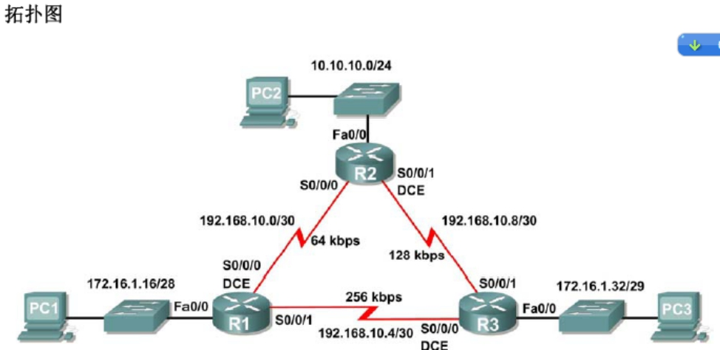

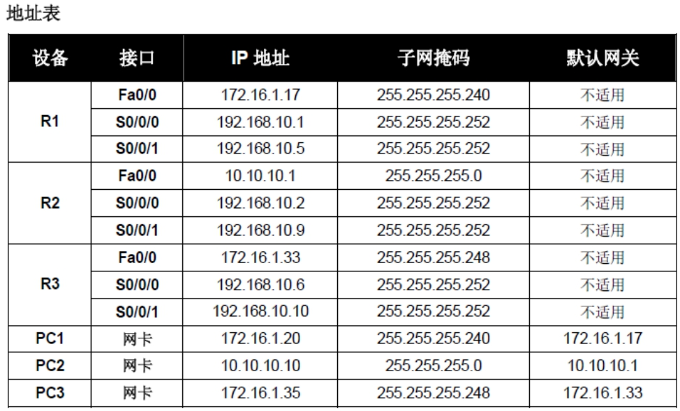

**【实验内容】**

**场景 A：基本 OSPF 配置**

**任务 1：准备网络。**

**步骤 1：根据拓扑图所示完成网络电缆连接。**

**步骤 2：清除路由器上现有的配置。**

**任务 2：执行基本路由器配置。**

**任务 3：配置并激活串行地址和以太网地址。**

步骤 1：在 R1、R2 和 R3 上配置接口。

使用拓扑图下方的表中的 IP 地址在路由器 R1、R2 和 R3 上配置接口。

**步骤 2：检验 IP 地址和接口。**

使用 show ip interface brief 命令检验 IP 地址是否正确以及接口是否已激活。

完成后，确保将运行配置保存到路由器的 NVRAM 中。

**步骤 3：配置 PC1、PC2 和 PC3 的以太网接口。**

使用拓扑图下方的表格中的 IP 地址和默认网关配置 PC1、PC2 和 PC3 的以太网接口。

**步骤 4：通过在 PC 上 ping 默认网关测试 PC 配置。**

**任务 4：在路由器 R1 上配置 OSPF**

**步骤 1：在路由器 R1 上，在全局配置模式下使用 router ospf 命令启用 OSPF。对于process-ID 参数，输入进程 ID 1。**

**R1(config)#router ospf 1**

R1(config-router)#

**步骤 2：配置 LAN 的network 语句。**

R1(config-router)#**network 172.16.1.16 0.0.0.15 area 0**

R1(config-router)# **network 192.168.10.0 0.0.0.3 area 0**

R1(config-router)# **network 192.168.10.4 0.0.0.3 area 0**

**步骤 5：在 R1 上完成 OSPF 配置后，返回到特权执行模式。**

R1(config-router)#**end**

%SYS-5-CONFIG_I:Configured from console by console

R1#

**任务 5：在路由器 R2 和 R3 上配置 OSPF**

**任务 6：配置 OSPF 路由器 ID**

Cisco 路由器按下列顺序根据下列三个条件得出路由器 ID：

1. 通过 OSPF router-id 命令配置的 IP 地址。

2. 路由器的环回地址中的最高 IP 地址。

3. 路由器的所有物理接口的最高活动 IP 地址。

**步骤 1：检查拓扑中当前的路由器 ID。**

因为这三台路由器上未配置路由器 ID 或环回接口，所以各台路由器的路由器 ID 由各自活动接口的最高 IP 地址确定。

R1 的路由器 ID 是什么？ 192.168.10.5

R2 的路由器 ID 是什么？ 192.168.10.9

R3 的路由器 ID 是什么？ 192.168.10.10

还可在 show ip protocols、show ip ospf 和 show ip ospf interfaces 命令的输出中看到路由器 ID。

**步骤 2：使用环回地址来更改拓扑中路由器的路由器 ID。**

R1(config)#interface loopback 0

R1(config-if)#ip address 10.1.1.1 255.255.255.255

R2(config)#interface loopback 0

R2(config-if)#ip address 10.2.2.2 255.255.255.255

R3(config)#interface loopback 0

R3(config-if)#ip address 10.3.3.3 255.255.255.255

**步骤 3：重新加载路由器以强制使用新的 Router ID。**

新配置的路由器 ID 在 OSPF 进程重新启动后才生效。确保将当前配置保存到 NRAM 中，然后使用**reload** 命令重新启动每台路由器。

R1 重新启动后的路由器 ID 是什么？ 10.1.1.1

R2 重新启动后的路由器 ID 是什么？ 10.2.2.2

R3 重新启动后的路由器 ID 是什么？ 10.3.3.3

**步骤 5：在路由器 R1 上使用router-id 命令更改路由器 ID。**

注意：某些 IOS 版本不支持**router-id** 命令。如果无法使用此命令，接下去请执行任务 7。

R1(config)#**router ospf 1**

R1(config-router)#**router-id 10.4.4.4**

Reload or use “clear ip ospf process” command, for this to take effect

R1#(config-router)#**end**

R1# **clear ip ospf process**

Reset ALL OSPF processes?[no]:**yes**

R1#

**步骤 6：在路由器 R2 上使用show ip ospf neighbor 命令验证 R1 的路由器 ID 是否已更改。**

**步骤 7：使用router-id 命令的no 形式删除所配置的路由器 ID。**

**步骤 8：使用clear ip ospf process 命令重新启动 OSPF 进程**。

**任务 7：验证 OSPF 的运行情况。**

**步骤 1：在路由器 R1 上使用show ip ospf neighbor 命令查看与 OSPF 相邻路由器 R2 和R3 相关的信息。**

**步骤 2：在路由器 R1 上使用show ip protocols 命令查看与该路由协议运行情况相关的信息。**

**任务 8：检查路由表中的 OSPF 路由。**

**任务 9：配置 OSPF 开销**

**步骤 1：在路由器 R1 上使用show ip route 命令查看达到网络10.10.10.0/24 的 OSPF 开销。**

**步骤 2：在路由器 R1 上使用show interfaces serial0/0/0 命令查看 Serial 0/0/0 接口的带宽**。

**步骤 3：在路由器 R1 和 R2 上使用 bandwidth 命令将串行接口的带宽更改为实际带宽 64 kbps。**

路由器 R1：

R1(config)#interface serial0/0/0

R1(config-if)#bandwidth 64

R1(config-if)#interface serial0/0/1

R1(config-if)#bandwidth 64

路由器 R2：

R2(config)#interface serial0/0/0

R2(config-if)#bandwidth 64

R2(config)#interface serial0/0/1

R2(config-if)#bandwidth 64

**步骤 4：在路由器 R1 上使用show ip ospf interface 命令验证串行链路的开销。**

**步骤 5：在路由器 R3 上使用ip ospf cost 命令配置 OSPF 开销。**

bandwidth 命令的替代方法之一是使用 ip ospf cost 命令，该命令可用于直接配置开销。使用ip ospf cost 命令将路由器 R3 上的串行接口带宽更改为 1562。

**步骤 6：在路由器 R3 上使用show ip ospf interface 命令验证各条串行链路的带宽现在是否为 1562。**

**任务 11：配置其它 OSPF 功能**

**步骤 1：使用auto-cost reference-bandwidth 命令调整参考带宽值。**

**步骤 2：在路由器 R1 上检查路由表以验证 OSPF 开销度量所发生的变化。**

**步骤 3：在 R1 上使用show ip ospf neighbor 命令查看Dead 间隔。**

**步骤 4：配置 OSPF Hello 间隔和Dead 间隔。**

可分别使用**ip ospf hello-interval** 和 **ip ospf dead-interval** 接口命令手动修改OSPF Hello 间隔和 Dead 间隔。在路由器 R1 的 Serial 0/0/0 接口上使用这些命令将 hello 间隔和Dead 间隔分别更改为 5 秒和 20 秒。

20 秒之后，R1 上的 Dead 计时器到期。R1 和 R2 失去相邻关系，因为 R1 和 R2 之间链路的两端上的 Dead 计时器和 Hello 计时器必须配置为分别相等。

**步骤 5：修改Dead 计时器和 Hello 计时器。**

在路由器 R2 的 Serial 0/0/0 接口上修改 Dead 计时器和 Hello 计时器，使其分别匹配 R1 的 Serial0/0/0 接口上所配置的相应间隔。

R2(config)#**interface serial0/0/0**

R2(config-if)#**ip ospf hello-interval 5**

R2(config-if)#**ip ospf dead-interval 20**

**步骤 5：使用show ip ospf interface serial0/0/0 命令验证是否已修改 Hello 计时器和Dead 计时器。**

**步骤 6：在 R1 上使用show ip ospf neighbor 命令验证与 R2 的相邻关系是否已恢复。**

请注意，Serial 0/0/0 接口的 Dead 间隔现在低得多了，因为它现在从 20 秒钟而非默认的 40 秒钟开始倒计时。Serial 0/0/1 仍然使用默认计时器工作。

**场景 B：在多路访问网络上配置 OSPF**

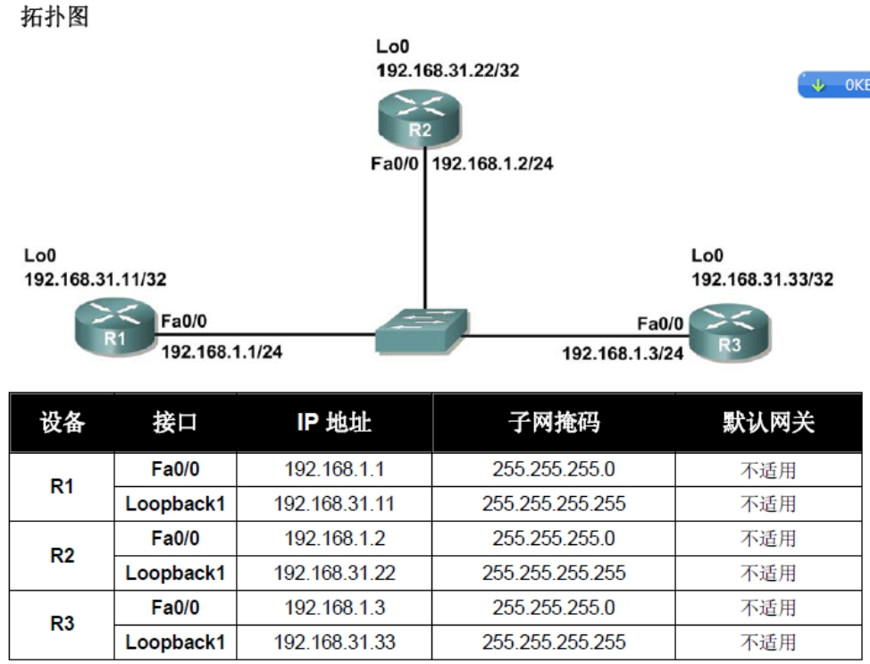

**任务 1：准备网络。**

**步骤 1：根据拓扑图所示完成网络电缆连接。**

在此拓扑中，三台路由器共享一个公共以太网多路访问网络192.168.1.0/24。将在每台路由器的快速以太网接口上配置一个 IP 地址，并配置一个环回地址以充当路由器 ID。

**步骤 2：清除路由器上的所有配置。**

**任务 2：执行基本路由器配置。**

根据下列指导原则在路由器 R1、R2 和 R3 上执行基本配置：

1. 配置路由器主机名。

2. 禁用 DNS 查找。

3. 配置特权执行模式口令。

4. 配置当日消息标语。

5. 为控制台连接配置口令。

6. 为 VTY 连接配置口令。

**任务 3：配置并激活以太网地址和环回地址**

步骤 1：在 R1、R2 和 R3 上配置接口。

使用拓扑图下方的表中的 IP 地址在路由器 R1、R2 和 R3 上配置以太网接口和环回接口。

**步骤 2：验证 IP 地址和接口。**

使用 show ip interface brief 命令验证 IP 地址是否正确以及接口是否已激活。完成后，确保将运行配置保存到路由器的 NVRAM 中。

**任务 4：在 DR 路由器上配置 OSPF**

一旦多路访问网络中第一台具有启用了 OSPF 的接口的路由器开始工作，DR 和 BDR 选举过程即开始。这可能发生在路由器开机时或配置 OSPF network 命令时。如果在选出 DR 和 BDR 后有新路由器加入网络，即使新路由器的 OSPF 接口优先级或路由器 ID 比当前 DR 或 BDR 高，也不会成为 DR 或 BDR。首先在具有最高路由器 ID 的路由器上配置 OSPF 进程，以确保此路由器成为DR。

**步骤 1：在路由器 R3 上，在全局配置模式下使用 router ospf 命令启用 OSPF。**

对于 process-ID 参数，输入进程 ID 1。配置该路由器，使其通告 192.168.1.0/24 网络。对于network 语句中的 area-id 参数，使用区域 ID 0。

**步骤 2：使用show ip ospf interface 命令验证是否已正确配置 OSPF 以及 R3 是否为DR。**

**任务 5：在 BDR 路由器上配置 OSPF**

接下来，在具有第二高路由器 ID 的路由器上配置 OSPF 进程，以确保此路由器成为 BDR。

**步骤 1：在路由器 R2 上，在全局配置模式下使用 router ospf 命令启用 OSPF。**

对于 process-ID 参数，输入进程 ID 1。配置该路由器，使其通告 192.168.1.0/24 网络。对于network 语句中的 area-id 参数，使用区域 ID 0。

它会与路由器 R3 形成相邻关系。路由器 R3 可能需要 40 秒钟才会发送 hello 数据包。当收到此数据包时，就会形成相邻关系。

**步骤 2：使用show ip ospf interface 命令验证是否已正确配置 OSPF 以及 R2 是否为BDR。**

**步骤 3：使用show ip ospf neighbors 命令查看与该 OSPF 区域内的其它路由器相关的信息。**

**任务 6：在 DRother 路由器上配置 OSPF**

最后，在具有最低路由器 ID 的路由器上配置 OSPF 进程。此路由器将被指定为 DRother 而非 DR或 BDR。

**步骤 1：在路由器 R1 上，在全局配置模式下使用 router ospf 命令启用 OSPF。**

对于 process-ID 参数，输入进程 ID 1。配置该路由器，使其通告 192.168.1.0/24 网络。对于network 语句中的 area-id 参数，使用区域 ID 0。

它会与路由器 R2 及 R3 形成相邻关系。路由器 R2 和 R3 可能需要 40 秒钟才会发送各自的 hello 数据包。

**步骤 2：使用show ip ospf interface 命令验证是否已正确配置 OSPF 以及 R1 是否为DRother。**

**步骤 3：使用show ip ospf neighbors 命令查看与该 OSPF 区域内的其它路由器相关的信息。**

R3 是 DR，R2 是 BDR。

**R1#show ip ospf neighbor**

Neighbor ID Pri State Dead Time Address Interface

192.168.31.22 1 FULL/BDR 00:00:35 192.168.1.2 FastEthernet0/0

192.168.31.33 1 FULL/DR 00:00:30 192.168.1.3 FastEthernet0/0

**任务 7：使用 OSPF 优先级确定 DR 和 BDR**

**步骤 1：使用ip ospf priority 接口命令将路由器 R1 的 OSPF 优先级更改为 255。**

**步骤 2：使用ip ospf priority 接口命令将路由器 R3 的 OSPF 优先级更改为 100。**

**步骤 3：使用ip ospf priority 接口命令将路由器 R2 的 OSPF 优先级更改为 0。优先级为 0导致路由器不具备参与 OSPF 选举并成为 DR 或 BDR 的资格。**

**步骤 4：关闭 FastEthernet0/0 接口，然后将其重新启动，以强制进行 OSPF 选举。**

关闭每台路由器的 FastEthernet0/0 接口然后将其重新启用以强制进行 OSPF 选举。在三台路由器上逐台关闭 FastEthernet0/0 接口。关闭该接口时，会失去 OSPF 相邻关系。

**步骤 5：在路由器 R2 上重新启用 FastEthernet0/0 接口。**

R2(config-if)#no shut

R2(config-if)#end

%SYS-5-CONFIG_I:Configured from console by console

R2#

**步骤 6：在路由器 R1 上重新启用 FastEthernet0/0 接口。**

请注意，它会与路由器 R2 形成相邻关系。路由器 R2 可能需要 40 秒钟才会发送 hello 数据包。

**步骤 7：在路由器 R1 上使用show ip ospf neighbor 命令查看该路由器的 OSPF 邻居信息。**

尽管路由器 R2 的路由器 ID 比 R1 的高，R2 的状态仍然被设为 DRother，原因在于其OSPF 优先级被设为 0。

**步骤 8：在路由器 R3 上重新启用 FastEthernet0/0 接口。**

它会与路由器 R1 及 R2 形成相邻关系。路由器 R1 和 R2 需要 40 秒钟才会发送各自的 hello 数据包。

**R3(config-if)#no shutdown**

%LINK-5-CHANGED:Interface FastEthernet0/0, changed state to up

%LINEPROTO-5-UPDOWN:Line protocol on Interface FastEthernet0/0, changed

state to up

**R3(config-if)#end**

%SYS-5-CONFIG_I:Configured from console by console

02:37:32: %OSPF-5-ADJCHG:Process 1, Nbr 192.168.31.11 on

FastEthernet0/0 from LOADING to FULL, Loading Done

02:37:36: %OSPF-5-ADJCHG:Process 1, Nbr 192.168.31.22 on

FastEthernet0/0 from EXCHANGE to FULL, Exchange Done

**步骤 9：在路由器 R3 上使用show ip ospf interface 命令验证 R3 是否已成为 BDR。**

**R3#show ip ospf interface**

FastEthernet0/0 is up, line protocol is up

Internet address is 192.168.1.3/24, Area 0

Process ID 1, Router ID 192.168.31.33, Network Type BROADCAST, Cost: 1

Transmit Delay is 1 sec, State BDR, Priority 100

Designated Router (ID) 192.168.31.11, Interface address 192.168.1.1

**实验总结**

在此实验中需注意DR的选举原则（路由器-ID为最大的接口的IP地址，如果配置了环回地址，则使用环回地址作为路由器-ID，如果配置有多个环回地址，则以最高的回送地址为路由器ID。也可是通过router-id <地址>路由器配置命令强制某个IP地址作为路由器的路由器ID。），而且DR优先级在接口定义，若不参与DR / BDR的选举，直接将接口优先级改为0。